ĐẠI HỘI CHI BỘ TRƯỜNG THPT LÝ TỰ TRỌNG

LẦN THỨ IX, NHIỆM KỲ 2020 - 2025
Vào lúc 7 giờ 30 phút, ngày 11/06/2020 tại Hội trường A – trường THPT Lý Tự Trọng, Chi bộ trường THPT Lý Tự Trọng đã tổ chức Đại hội Chi bộ lần thứ IX, nhiệm kỳ 2020-2025, với tinh thần đoàn kết, dân chủ, trí tuệ, trách nhiệm và quyết tâm xây dựng Chi bộ hoàn thành xuất sắc nhiệm vụ.
Đại hội vinh dự được đón tiếp đồng chí H’Nguyên Mlô - ủy viên Ban thường vụ, trưởng ban dân vận Huyện ủy, chủ tịch ủy ban mặt trận tổ quốc Việt Nam huyện Krông Năng về tham dự và chỉ đạo Đại hội.
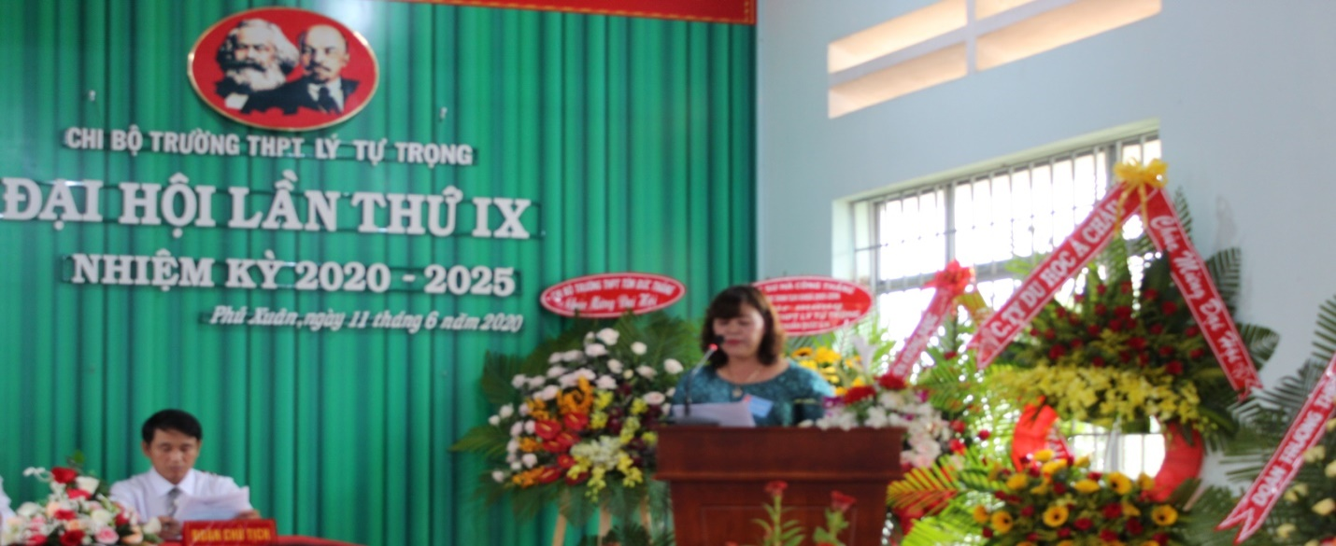
Đồng chí H’Nguyên Mlô phát biểu tại đại hội.
Thay mặt đoàn chủ tịch, đ/c Lê Văn Chính đã thông qua báo cáo kết quả thực hiện Nghị quyết Chi bộ lần thứ VIII, nhiệm kỳ 2015 - 2020 và phương hướng, mục tiêu, nhiệm vụ và giải pháp của nhiệm kỳ 2020 –2025;

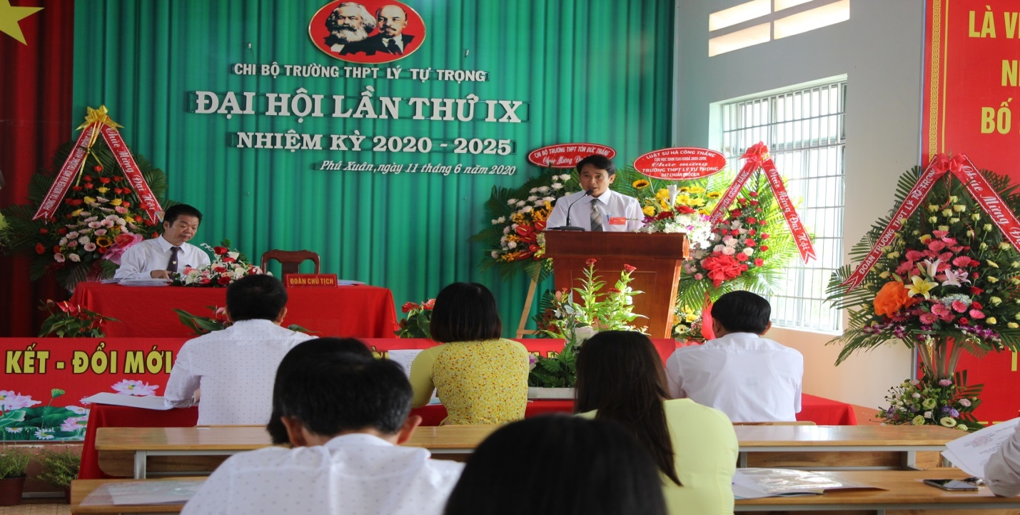
Đồng chí Lê Văn Chính thông qua báo cáo kết quả thực hiện Nghị quyết Chi bộ lần thứ VIII, nhiệm kỳ 2015 - 2020 và phương hướng, nhiệm vụ của nhiệm kỳ 2020 –2025
Đồng chí Hoàng Lê Huần, Bí thư chi bộ nhiệm kỳ 2015 – 2020, thay mặt đoàn chủ tịch thông qua Báo cáo kiểm điểm của tập thể Chi ủy Chi bộ trường THPT Lý Tự Trọng.

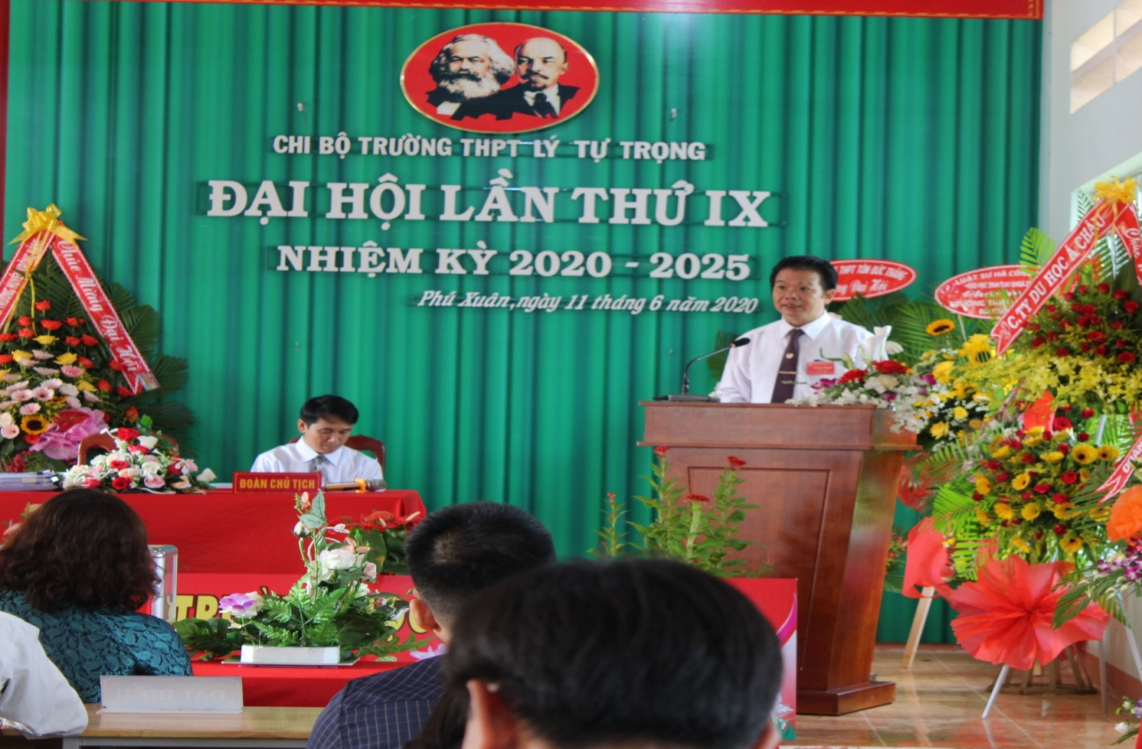
Đồng chí Hoàng Lê Huần thông qua Báo cáo kiểm điểm của tập thể Chi ủy Chi bộ.
Với tinh thần làm việc nghiêm túc và trách nhiệm cao, đã có nhiều đại biểu tham gia phát biểu tham luận nhằm đóng góp cho Đại hội nhiều ý kiến có giá trị.

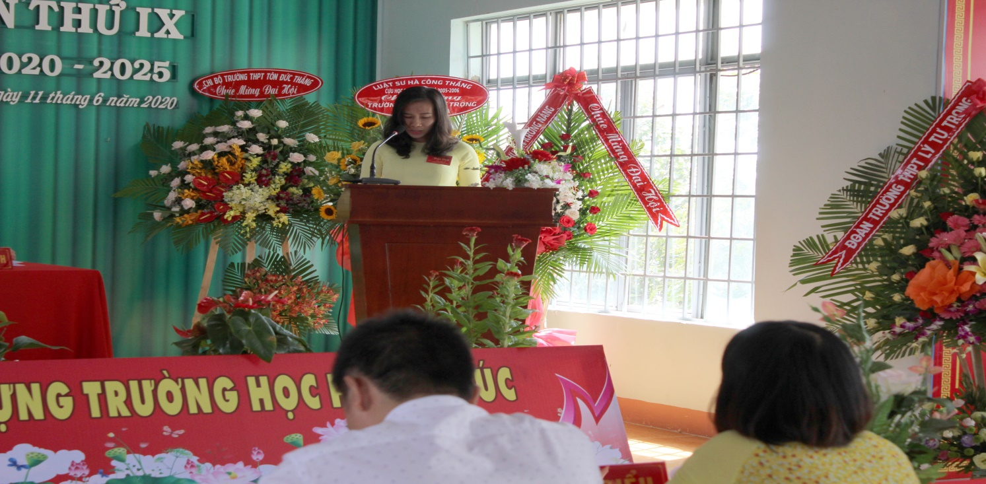
Đ/c Nguyễn Thị Ngân phát biểu tham luận tại Đại hội

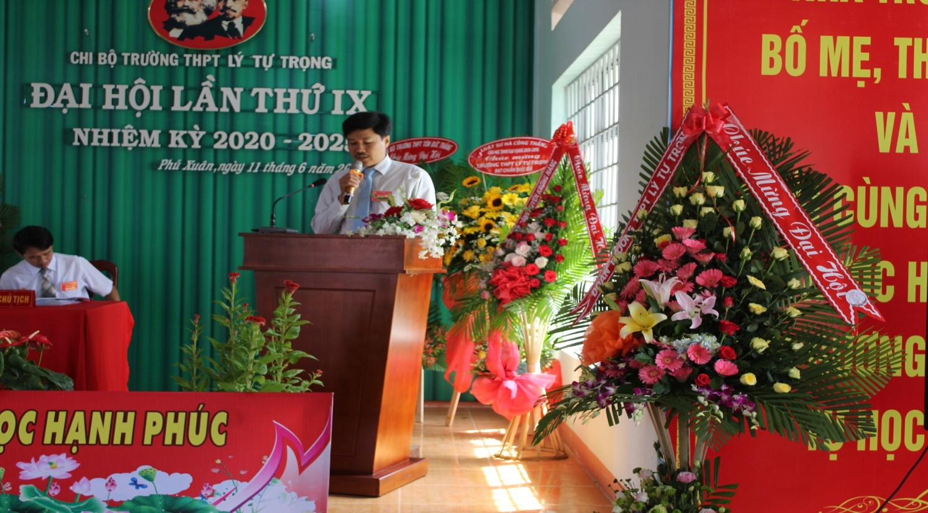
Đồng chí Phạm Thái Bình phát biểu tham luận tại Đại hội

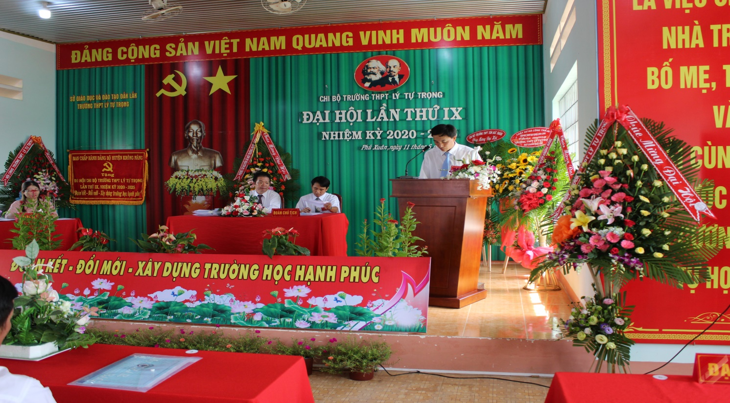
Đồng chí Nguyễn Thanh Nga phát biểu tham luận tại Đại hội

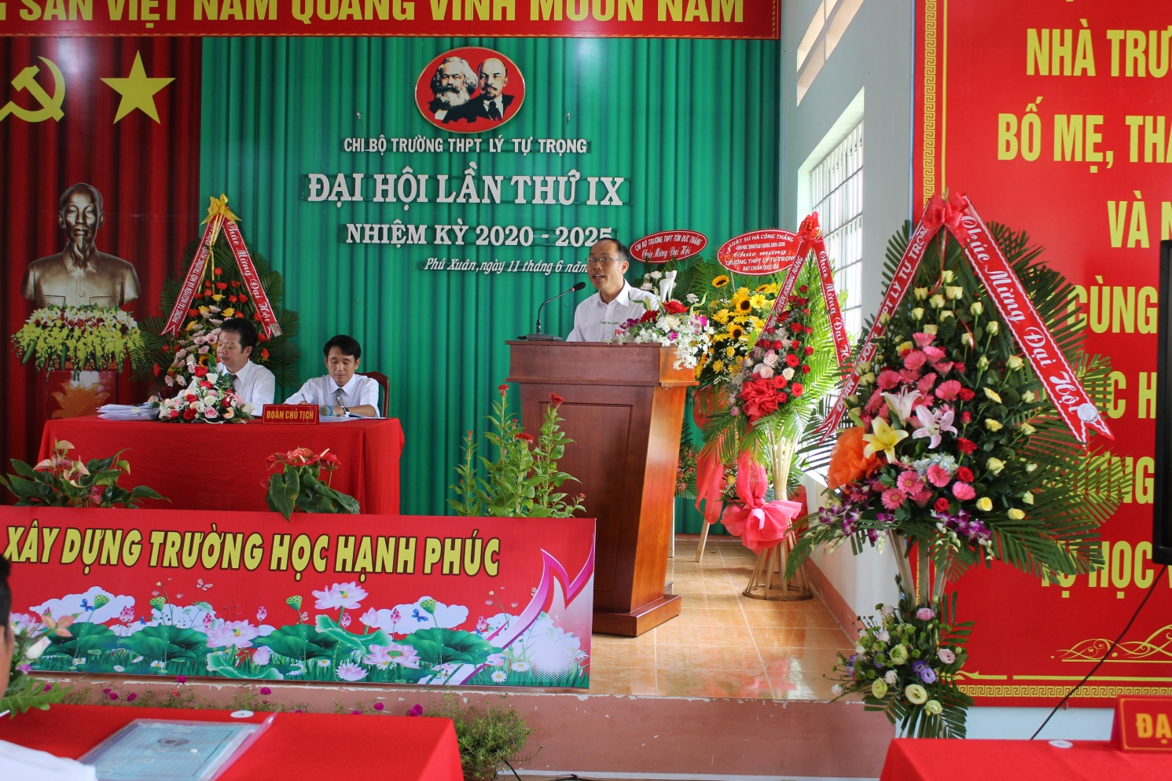
Đồng chí Nguyễn Đức Kỳ phát biểu tham luận tại Đại hội
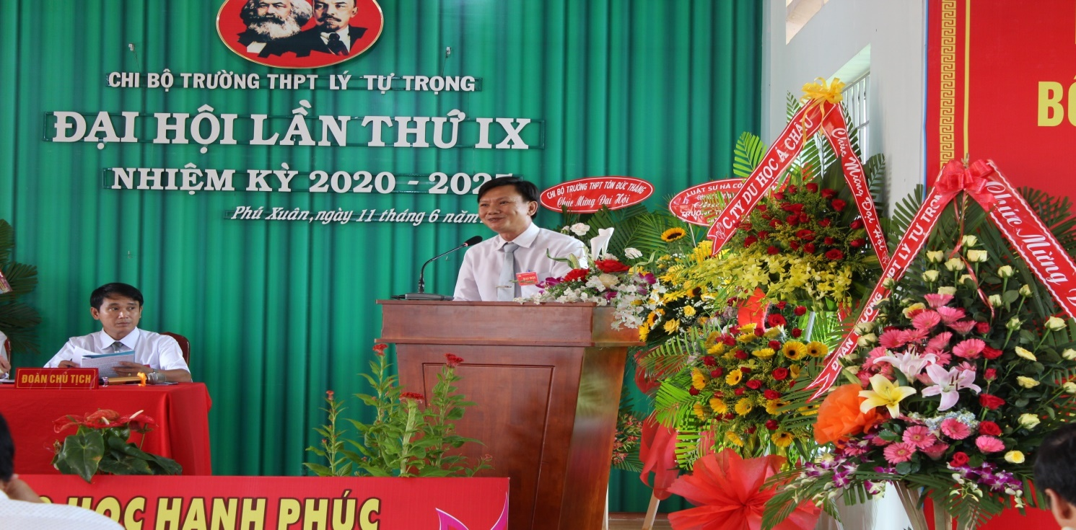
Đồng chí Võ Văn Cảnh phát biểu tham luận tại Đại hội
Sau một ngày làm việc nghiêm túc, với tinh thần dân chủ và trách nhiệm, Đại hội đã tiến hành bầu Cấp ủy Chi bộ trường THPT Lý Tự Trọng lần thứ IX, nhiệm kỳ 2020 – 2025 gồm 5 đồng chí: Đ/c Hoàng Lê Huần giữ chức vụ Bí thư, Đ/c Lê Văn Chính Phó bí thư và 3 ủy viên là : Đ/c Nguyễn Thị Ngân, Đ/c Thiều Viết Dũng và Đ/c Nguyễn Thanh Nga.

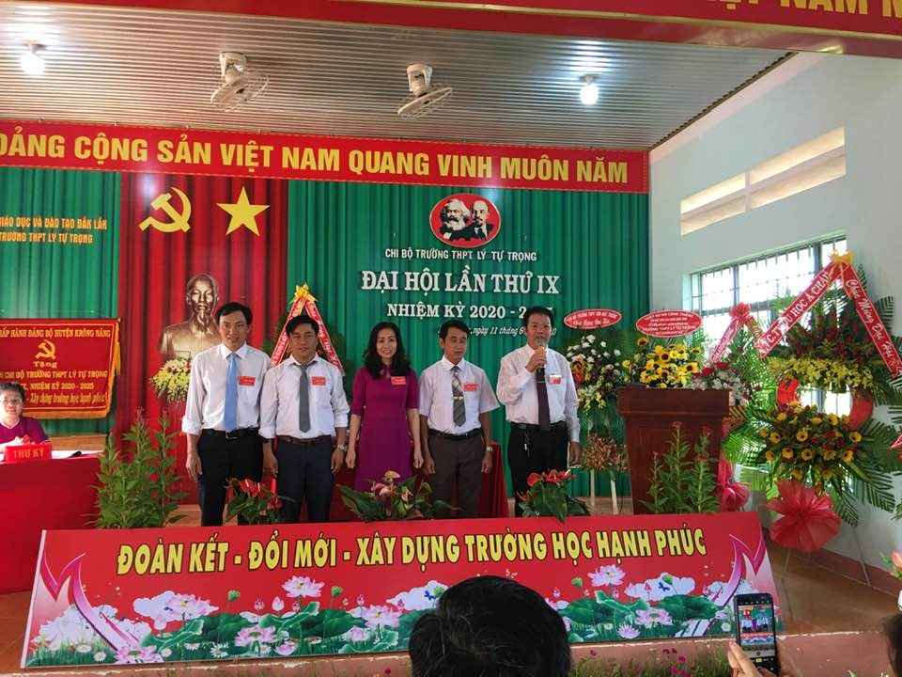
Cấp ủy nhiệm kỳ 2020 - 2025 ra mắt Đại hội
Kết thúc Đại hội, toàn thể đảng viên của Chi bộ nhất trí thông qua Nghị quyết và quyết tâm hoàn thành, thực hiện thắng lợi các nhiệm vụ chính trị mà Nghị quyết Đại hội Chi bộ trường THPT Lý Tự Trọng lần thứ IX đã đề ra trong nhiệm kỳ 2020 - 2025./.
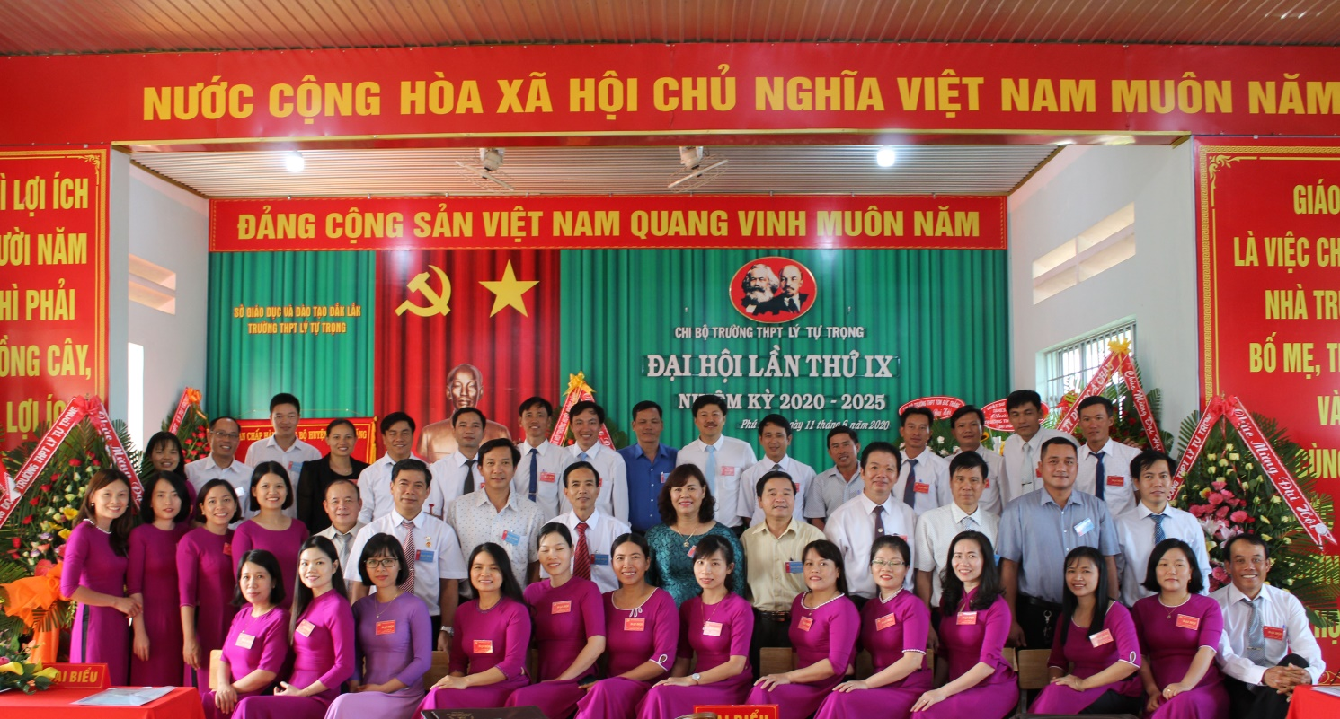
Đại biểu về tham dự Đại hội chụp hình lưu niệm cùng Chi bộ nhà trường

